⁼



本科实验报告

课程名称： | 网络安全原理与实践
姓 名： | 王睿
学 院： | 计算机科学与技术学院
系： | 计算机科学与技术系
专 业： | 计算机科学与技术学院
学 号： | 3180103650
指导教师： | 卜凯

2021年 3 月 30 日

浙江大学实验报告
课程名称：网络安全原理与实践
实验名称：Lab 02
- https://2019.actf.lol/challenges#file%20inclusion1
  - 网页提示flag在/data/flag目录下，因此我们首先需要知道当前目录：通过修改网页URL的page项的值，将其设置为一个任意值，网页会报错，就可以根据此获得当前目录
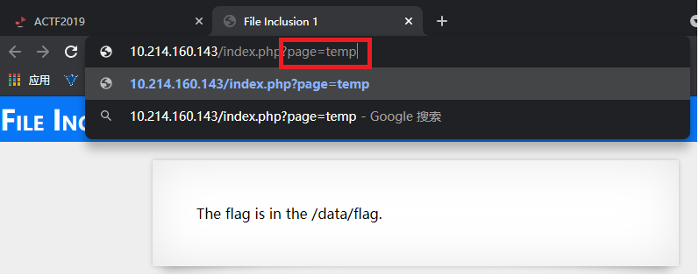
点击回车，即可看到报错界面，获得当前目录：/var/www/html/index.php
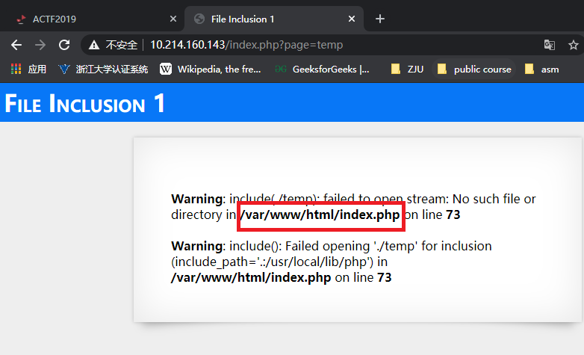
  - 为此，我们修改page项的值为“../../../data/flag”，即可获得flag
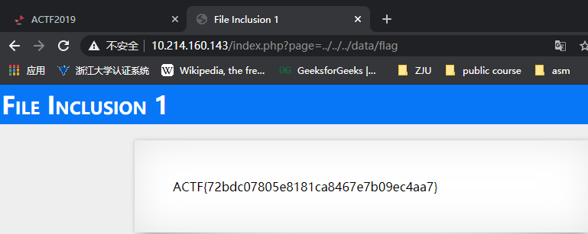
- https://2019.actf.lol/challenges#file%20inclusion2
  - 首先我们尝试通过将URL的page项设置为flag.php,可以看到网页为空；而设置为index.php，网页无报错信息，因此可以判断页面存在本地文件包含漏洞
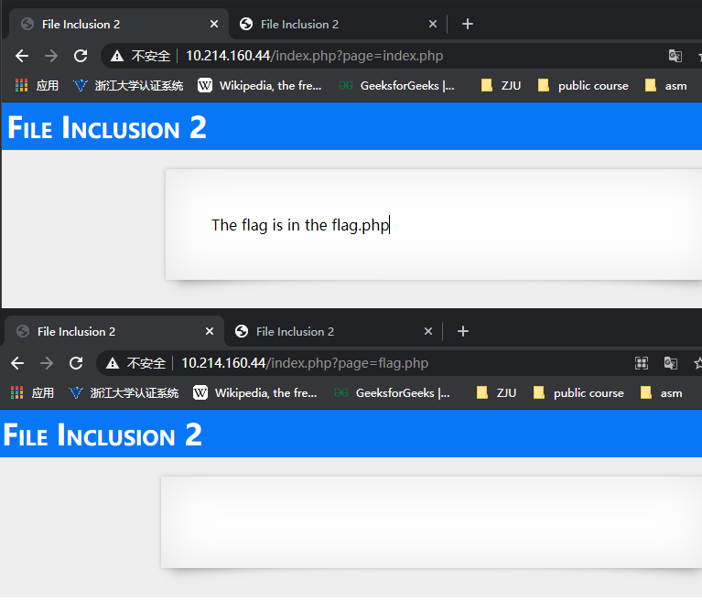
  - 将page项通过php://filter协议，来读取文件的base64编码；构造访问链接：http://10.214.160.44/index.php?page=php://filter/convert.base64-encode/resource=flag.php，可以得到如下hash值
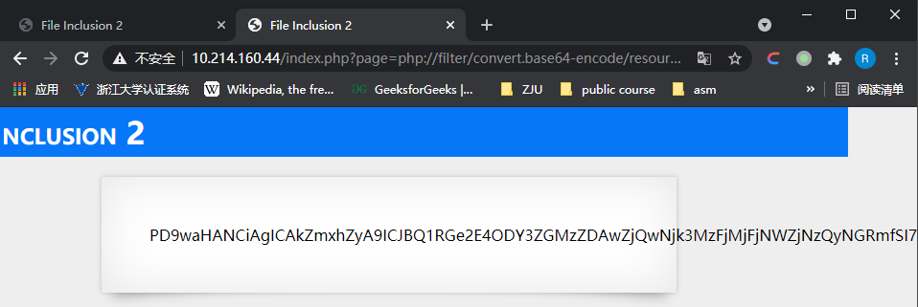
  - 经过base64解码后，即可获得flag
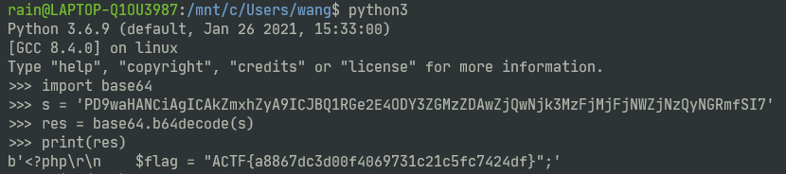
- https://2019.actf.lol/challenges#Upload1
  - 通过查看网页源代码，我们可以看到上传的图片要求格式必须是jpg, png和gif三种格式之一，因此我们需要将php代码后缀修改为三者之一
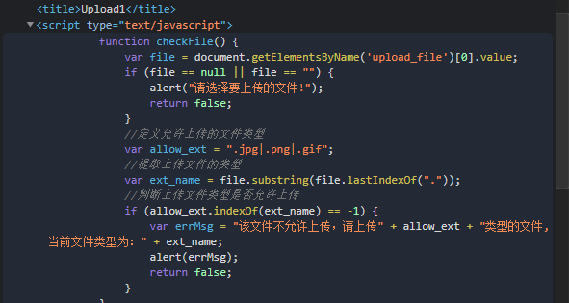
  - 为了将/data/flag文件的内容打印出来，我们编写了如下的test.php，如下：
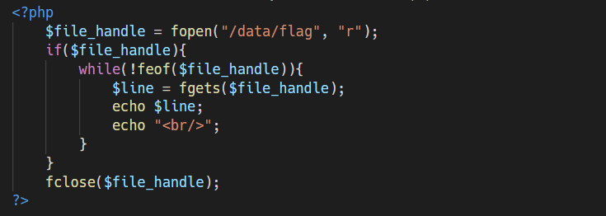
  - 将该test.php文件名修改为test.php.jpg，为了通过网页的上传限制
  - 在网页中点击上传时，在Burp Suite中截获request包，在decoder中将上传文件的filename的test.php.jpg的.jpg前添加一个\x00，进行00截断，这样可以使网页将上传文件识别为php，并进行include
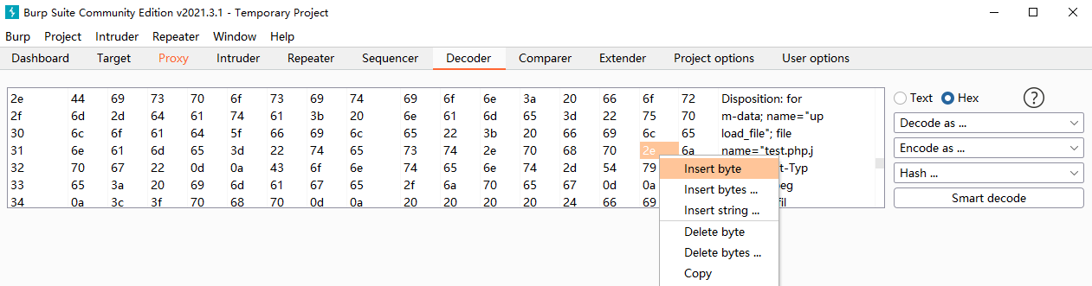
  - 将insert 0x00后的text拷贝至Repeater中，并修改Request Header为当前上传的php文件，点击send，即可获得flag
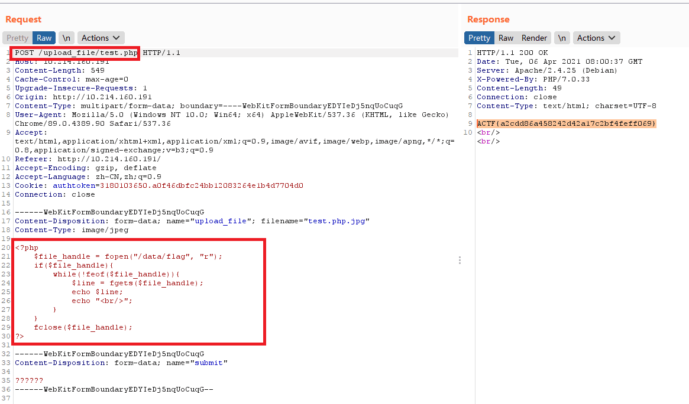

- https://2019.actf.lol/challenges#Upload2
  - 首先尝试上传test.php，得到提示文件后缀不能为.php类型
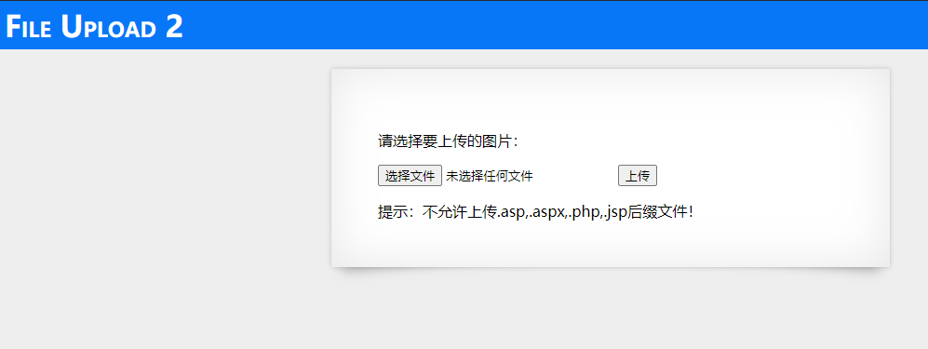
  - 尝试上传test.php.jpg，文件上传成功，但可以看到，上传后的文件名变为test..jpg，即网页将php过滤掉了
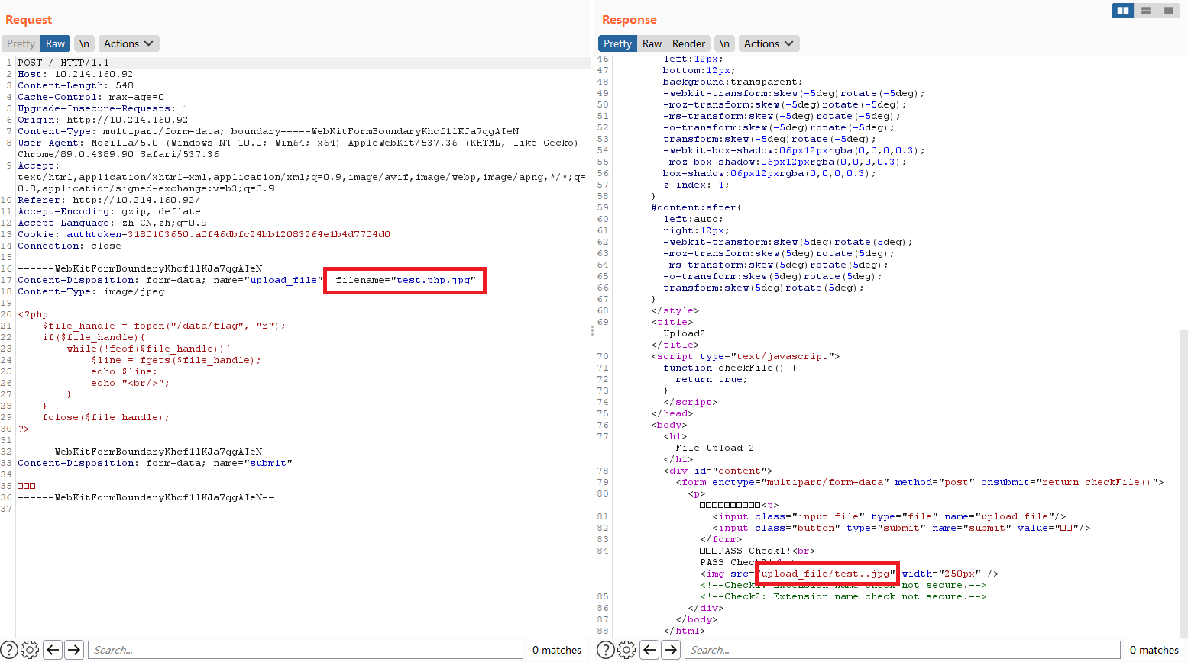
  - 我们猜测网页只是将第一次搜索到的php进行了过滤，因此，我们尝试将文件名后缀改为test.pphphp.jpg，这样在通过了jpg的后缀检测的同时，过滤掉第一次搜索到的php，文件名将变为test.php.jpg，所以我们还需要在burp suite中对文件进行一次00截断。然后我们就可以在/upload_file内找到test.php了，最终效果如下：
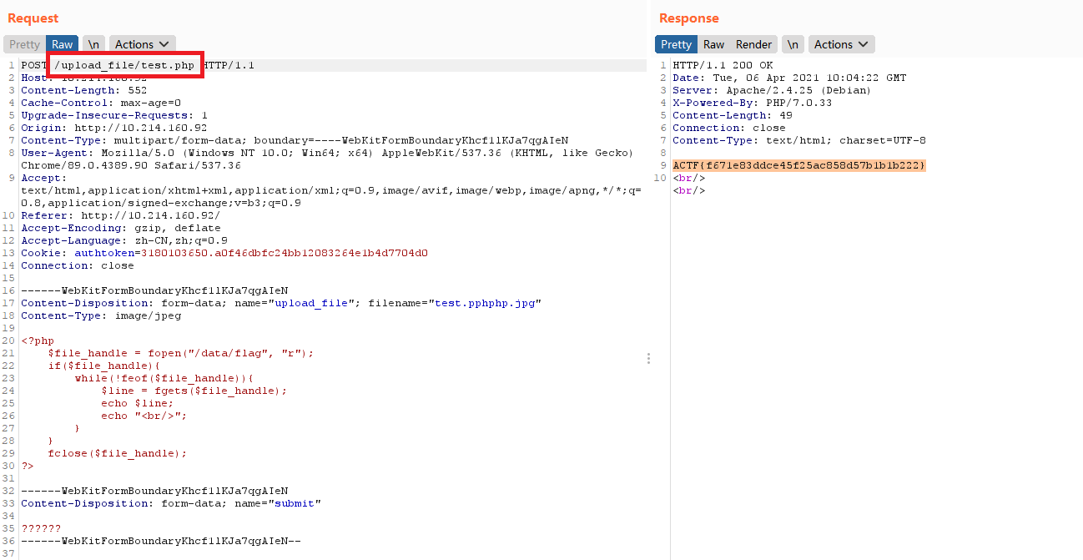

- https://2019.actf.lol/challenges#Upload3
  - 首先尝试直接上传php文件，提示不是jpg/gif/png格式之一，无法上传
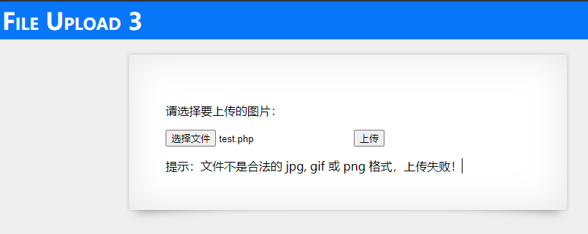
  - 尝试将test.php文件后缀修改为test.php.gif，上传后提示不是合法的图片格式
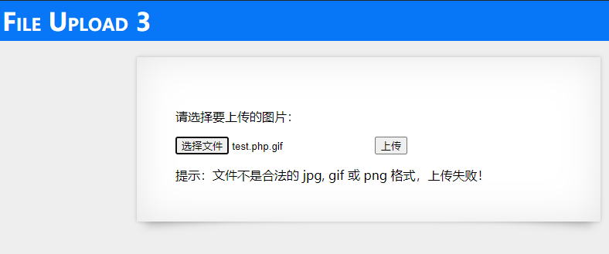
  - 因此，猜测网页包含了图片文件头过滤，其过滤了非法的文件头。所以我去网上找到了gif格式的文件头，并将其对应的ascii字符加入了test.php
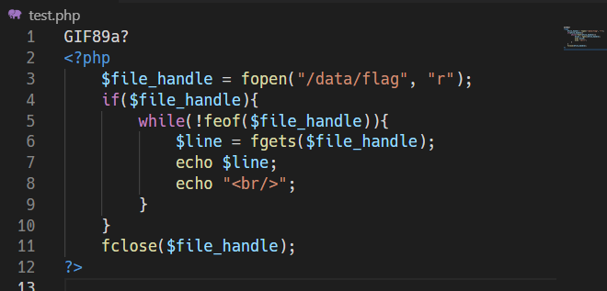

  - 在burp suite中截获上传图片的包，并将文件类型修改为image/gif，然后将request header中添加文件路径，即可得到flag
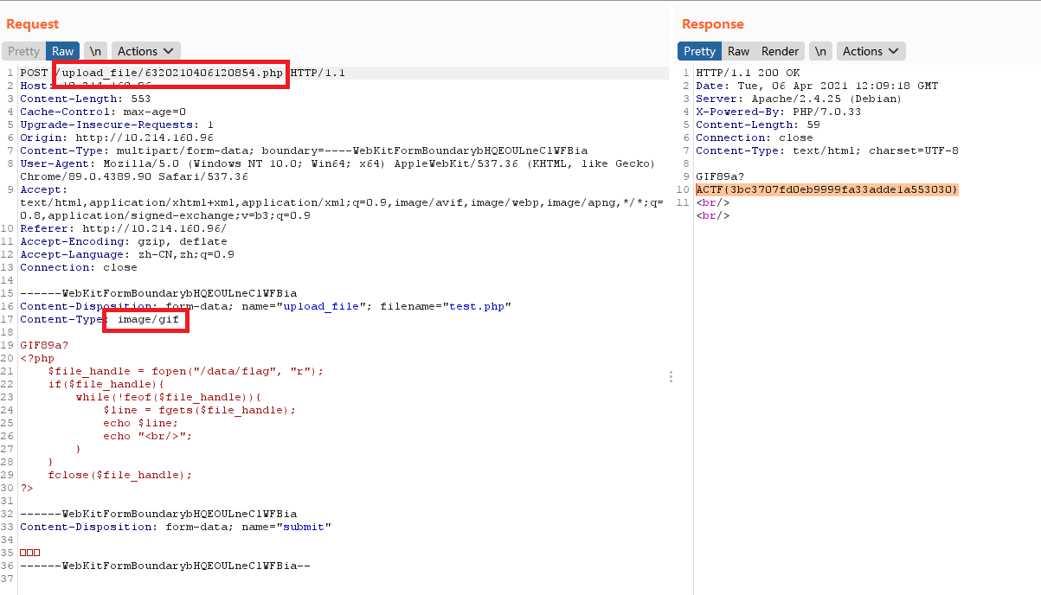

- https://zjusec.com/play?q=16
首先看到网页的提示设置questionid为0or1=1会出现所有8个问题，知道存在sql injection漏洞。
同时，通过sqlmap的-u选项，可以得知网页的questionid是存在漏洞的。
- 通过sqlmap的—dbs选项可以看到所有的数据库
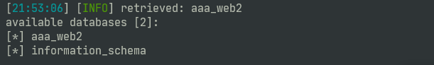
- 通过-D选项选定数据库，--table列出所有表
结果如下：
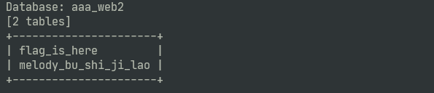
- 通过-T选项选择table，--columns选项输出所有列名
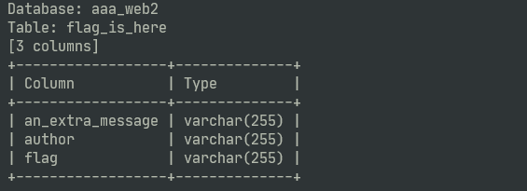
- 通过-C flag –dump访问flag表项的值，结果如下：
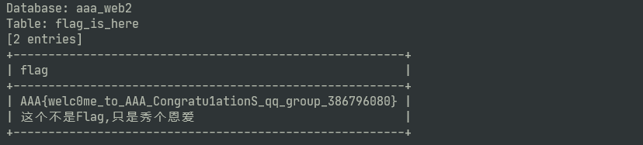
这个值就是flag

